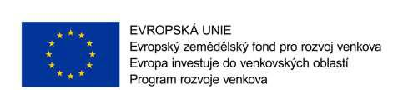

Příloha č. 9 zadávací dokumentace

Čestné prohlášení k akceptaci závazného vzoru smlouvy

Uchazeč………………………………………………………………………………………………………………………………………..…….., IČ:……………………., zapsaná v obchodním rejstříku……………………………………………………………………………, oddíl………, vložka ………………., prohlašuje, že ve lhůtě dle čl. 7 zadávací dokumentace se dostaví
k podpisu smluvy v nezměněném znění podle Přílohy č. 4 této zadávací dokumentace, do jejichž nevyplněných částí budou doplněny údaje podle zadávací dokumentace a nabídky uchazeče o označení smluvních stran, cena, termíny předání dodávky a délka záruky u stavebních prací ne kratší než 36 měsíců a u dodávek ne kratší než 24 měsíců a další. Bere na vědomí, že při nesplnění tohoto závazku bude uzavřena smlouva s uchazečem, jehož nabídka se umístila jako bezprostředně následující v pořadí.

V……………………………………………………, dne:…………………………….

Za ……………………………………

………………………………………………… Jméno, funkce, razítko

